《Java EE框架（SSM + Spring Boot + Vue.js 3）整合开发》实验教学大纲
大纲版本：v1.0 | 课程名称（中/英）：Java EE框架整合开发/Java EE Framework Integration Development
学分：4 | 实验学时：48（含实战） | 课程类别：专业课 | 课程性质：必修课
开课学期：6 |  | 适用专业：软件工程、计算机科学与技术
先修课程：Java程序设计、数据库原理及应用

一、课程目标
《Java EE框架整合开发》是软件工程、计算机科学与技术等专业本科阶段的重要专业课程，该课程实验环境选用Eclipse或Spring Tool Suite（STS）或IntelliJ IDEA。通过本课程的学习和上机实战操作，使学生掌握SSM、Spring Boot及Vue.js 3的基础知识，掌握Java EE框架整合开发的主要过程、步骤和方法，熟练使用Eclipse或STS或IntelliJ IDEA等集成开发工具构建基于SSM、Spring Boot、MyBatis以及Vue.js 3的整合开发。注重培养学生的实践与实战能力，掌握基本的Java EE框架整合开发创新方法和应用解决方案，为企业级Java应用开发打下坚实基础。

二、项目及课时分配
序号 | 项目名称 | 课时数 | 项目类别 | 项目类型 | 要求 | 每组人数
1 | 登录验证 | 2 | 专业基础 | 验证性 | 必做 | 1
2 | Spring的事务管理（基于注解） | 2 | 专业基础 | 验证性 | 必做 | 1
3 | Controller接收请求参数 | 2 | 专业基础 | 验证性 | 必做 | 1
4 | 表单与数据绑定 | 2 | 专业基础 | 验证性 | 必做 | 1
5 | MyBatis与Spring的整合（映射器及动态SQL） | 4 | 专业基础 | 验证性 | 必做 | 1
6 | 基于SSM + JSP的名片管理系统的设计与实现（项目实战一） | 4 | 专业综合 | 综合性 | 选做 | 1-3
7 | 基于Thymeleaf模板引擎的Spring Boot Web开发 | 2 | 专业基础 | 设计性 | 必做 | 1
8 | 基于Thymeleaf + Spring Boot + Spring JPA的用户系统 | 2 | 专业基础 | 设计性 | 必做 | 1
9 | 基于Spring Boot + Thymeleaf + MyBatis的电子商务平台的设计与实现（项目实战二） | 8 | 专业综合 | 综合性 | 选做 | 1-3
10 | 正整数数字输入框组件 | 2 | 专业基础 | 验证性 | 必做 | 1
11 | 登录权限验证 | 2 | 专业基础 | 验证性 | 必做 | 1
12 | 基于Spring Boot + Vue 3 + MyBatis的人事管理系统的设计与实现（项目实战三） | 4 | 专业综合 | 综合性 | 选做 | 1-3
13 | 分组设计并实现一个基于Spring Boot + Vue 3 + MyBatis的前后端分离的应用系统（项目实战四） | 12 | 专业综合 | 综合性 | 选做 | 1-3

三、教学方法
学生自己动手实验为主，老师指导为辅。

四、教学内容及要求
实验一 登录验证（2课时）
实验目的：
1、了解JSP页面的基本标签；
2、熟悉内置对象的使用方法及原则；
3、掌握Java Servlet的运行机制；
4、了解Eclipse或STS或IntelliJ IDEA集成开发工具的使用方法；
5、认真书写实验报告，如实填写各项实验内容。
实验要求：
按照实验内容及实验报告要求，完成规定的实验内容，并认真填写实验报告。
实验内容：
1、搭建Java EE开发环境；
2、编写登录页面login_1.jsp，在该JSP页面中通过表单向urlPatterns为“{ "/ loginServlet_1" }”的Servlet（由LoginServlet_1类负责创建）提交用户名和密码；
3、如果用户输入的数据不完整，loginServlet_1将用户重定向到login_1.jsp页面；如果用户输入的数据完整并正确（用户名“zhangsan”，密码“123”），loginServlet_1将用户信息保存到session对象并将用户的请求转发给loginSuccess_1.jsp页面；
4、在loginSuccess_1.jsp页面显示用户输入的信息。
主要设备和实验环境：
计算机，Eclipse或STS或IntelliJ IDEA集成开发工具

实验二 Spring的事务管理（基于注解）（2课时）
实验目的：
1、了解Spring JDBC的配置。
2、了解Spring JdbcTemplate的常用方法。
3、掌握基于@Transactional注解的声明式事务管理。
4、认真书写实验报告，如实填写各项实验内容。
实验要求：
按照实验内容及实验报告要求，完成规定的实验内容，并认真填写实验报告。
实验内容：
1、创建Web应用并导入相关JAR包；
2、在Web应用的src目录下，创建配置文件applicationContext.xml，在该文件中配置数据源和JDBC模板，并使用<tx:annotation-driven>元素为事务管理器注册注解驱动器；
3、在Web应用的src目录下，创建包com.entity，并在包中创建实体类MyUser，该类的属性与数据表user的字段一致；
4、在Web应的src目录下，创建名为com.dao的包，并在该包中，创建UserDao接口和UserDaoImpl实现类。在实现类UserDaoImpl中使用JDBC模块JdbcTemplate访问数据库（添加与查询用户），并将该类注解为@Repository("testDao")；
5、在Web应用的src目录下，创建名为com.service的包，并在该包中创建UserService接口和UserServiceImpl实现类。在Service层依赖注入数据访问层，并添加@Transactional注解进行事务管理。在Service实现类中模拟插入两条ID相同的用户，使主键重复，验证事务管理；
6、在Web应用的src目录下，创建名为com.controller的包，并在该包中创建UserController控制器类，在控制层依赖注入Service层；
7、在Web应用的src目录下，创建名为com.test的包，并在该包中创建测试类UserTest。在测试类中通过访问Controller，测试基于注解的声明式事务管理；
8、运行测试类，查看数据库插入两条ID相同的数据，验证事务管理是否好用。
主要设备和实验环境：
计算机，Eclipse或STS或IntelliJ IDEA集成开发工具

实验三 Controller接收请求参数（2课时）
实验目的：
1、掌握Controller接收请求参数的方式；
2、掌握Spring MVC的重定向和转发的实现方法；
3、掌握RequestMapping注解的用法；
4、认真书写实验报告，如实填写各项实验内容。
实验要求：
按照实验内容及实验报告要求，完成规定的实验内容，并认真填写实验报告。
实验内容：
1、创建Web应用并导入相关的JAR包；
2、创建Web应用的页面，共涉及4个JSP页面，分别为index.jsp、login.jsp、register.jsp以及main.jsp。单击index.jsp中的“去注册”超链接打开register.jsp，单击index.jsp中的“去登录”超链接打开login.jsp。注册成功跳转到login.jsp，登录成功跳转到main.jsp（使用账号zhangsan和密码123456模拟数据）。在应用的WebContent目录下创建index.jsp页面，在WEB-INF目录下，创建pages目录，并在该目录下创建login.jsp、register.jsp以及main.jsp；
3、在创建Web应用的src目录下，创建名为com.entity的包，并在该包中创建实体类UserTable，实体类中的属性名与注册和登录页面中的表单参数相同；
4、在创建Web应用的src目录下，创建名为com.controller的包，并在该包下创建两个控制器类。一个处理首页的超链接请求IndexController.java，一个处理注册与登录请求UserController.java；
5、在WEB-INF目录下，Spring MVC的配置文件springmvc-servlet.xml，以及web.xml配置文件；
6、运行主页index.jsp，进行注册与登录功能的测试。
主要设备和实验环境：
计算机，Eclipse或STS或IntelliJ IDEA集成开发工具

实验四 表单与数据绑定（2课时）
实验目的：
1、理解数据绑定的基本原理，掌握表单标签库的用法；
2、认真书写实验报告，如实填写各项实验内容。
实验要求：
按照实验内容及实验报告要求，完成规定的实验内容，并认真填写实验报告。
实验内容：
1、创建Web应用并导入相关JAR包，包括实验三的JAR包以及JSTL所需要的包taglibs-standard-impl-1.2.5.jar和taglibs-standard-spec-1.2.5.jar；
2、创建Web应用的页面，共涉及两个JSP页面，分别为addInput.jsp和result.jsp。在addInput.jsp页面输入学生的基本信息后单击“添加”按钮，添加成功后跳转到result.jsp显示所有学生信息。在WEB-INF目录下，创建pages目录，并在该目录下创建addInput.jsp（参考教材的2.4.2节的【例2-3】）和result.jsp；
3、创建Web和Spring MVC配置文件，在WEB-INF目录中创建web.xml，为了避免中文乱码问题，需要在web.xml中配置编码过滤器，同时JSP页面编码设置为UTF-8，form表单的提交方式为post；
4、创建领域模型，在Web应用的src目录下，创建名为com.entity的包，并在该包中创建实体类StudentTable；
5、创建Service层，在Service层使用静态集合变量students模拟数据库存储学生信息，包括添加学生和查询学生两个功能方法。在应用的src目录下，创建包com.service，并在该包中创建StudentService接口和StudentServiceImpl实现类；
6、创建控制器层，在Web应用的src目录下，创建名为com.controller的包，并在该包中创建控制器类StudentController（在该类中依赖注入Service层），该控制器类中有三个方法（调用Service层的方法），一个是打开addInput.jsp，一个是实现添加学生功能，另一个是实现查询所有学生功能；
7、发布并启动tomcat，通过http://localhost:8080/xxx/student/toAdd运行添加学生页面addInput.jsp，进行添加与查询功能的测试。
主要设备和实验环境：
计算机，Eclipse或STS或IntelliJ IDEA集成开发工具

实验五 MyBatis与Spring的整合（映射器及动态SQL）（4课时）
实验目的：
1、掌握MyBatis与Spring框架的整合开发；
2、熟练掌握MyBatis的SQL映射文件的编写；
3、掌握MyBatis的动态SQL语句的拼接语法；
4、认真书写实验报告，如实填写各项实验内容。
实验要求：
按照实验内容及实验报告要求，完成规定的实验内容，并认真填写实验报告。
实验内容：
1、创建Web应用导入相关JAR包，实现SSM框架整合开发，需要导入相关JAR包，包括MyBatis、Spring、Spring MVC、MySQL连接器、MyBatis与Spring桥接器、Log4j以及DBCP等JAR包；
2、创建数据库连接信息属性文件及Log4j的日志配置文件，在应用的src目录下，创建名为config的包，并在该包中创建数据库连接信息属性文件jdbc.properties文件和Log4j的日志配置文件log4j.properties文件；
3、创建实体类，在Web应用的src中，创建名为com.po的包，并在该包中创建与教材3.5.3节相同的持久化实体类MyUser；
4、创建映射文件，在Web应用的src中，创建名为com.mybatis.mapper的包，并在该包中创建SQL映射文件UserMapper.xml。在SQL映射文件中，实现如下功能的SQL映射：
（1）根据uid查询一个用户信息
（2）查询所有用户信息
（3）添加一个用户
（4）修改一个用户
（5）删除一个用户
（6）使用foreach元素，查询id在（1,3,5,7,9,11）中的用户信息
5、创建MyBatis的核心配置文件，在应用的config包中，创建MyBatis的核心配置文件mybatis-config.xml。在该文件中，配置实体类别名、日志输出等；
6、创建Mapper接口，在应用的com.mybatis.mapper包中，创建接口UserMapper。使用@Repository注解标注该接口是数据访问层。该接口中的方法与SQL映射文件UserMapper.xml的id一致；
7、创建控制类，在应用的src目录下，创建一个名为controller的包，并在该包中创建控制器类TestController。在该控制器类中，调用Mapper接口中的方法操作数据库；
8、创建测试页面，在/WEB-INF/目录下，创建一个名为jsp的文件夹，并在该文件夹中创建test.jsp文件；
9、创建Web、Spring、Spring MVC的配置文件，在应用的config包中创建Spring配置文件applicationContext.xml和Spring MVC配置文件springmvc.xml，在应用的/WEB-INF/目录中创建Web配置文件web.xml。
在Spring配置文件applicationContext.xml中，首先，使用<context:property-placeholder/>加载数据库连接信息属性文件；其次，使用org.apache.commons.dbcp2.BasicDataSource配置数据源，并使用org.springframework.jdbc.datasource.DataSourceTransactionManager为数据源添加事务管理器；再次，使用org.mybatis.spring.SqlSessionFactoryBean配置MyBatis工厂，同时指定数据源，并与MyBatis完美整合；最后，使用org.mybatis.spring.mapper.MapperScannerConfigurer实现Mapper代理开发，将basePackage属性指定包中所有接口自动装配为MyBatis映射接口Mapper的实现类的实例（映射器），所有映射器都被自动注入SqlSessionFactory实例，同时扫描包中SQL映射文件，MyBatis核心配置文件不再加载SQL映射文件。
在Spring MVC配置文件springmvc.xml中，使用<context:component-scan/>扫描控制器包，并使用org.springframework.web.servlet.view.InternalResourceViewResolver配置视图解析器。
在Web配置文件web.xml中，首先通过<context-param>加载Spring配置文件applicationContext.xml，并通过org.springframework.web.context.ContextLoaderListener启动Spring容器；其次配置Spring MVC DispatcherServlet，并加载Spring MVC配置文件springmvc.xml。
10、测试应用。
主要设备和实验环境：
计算机，Eclipse或STS或IntelliJ IDEA集成开发工具

实验六（项目实战一） 基于SSM + JSP的名片管理系统的设计与实现（4课时）
实验目的：
1、熟练使用集成开发工具构建基于SSM的整合开发；
2、熟练撰写设计文档；
3、熟悉名片管理系统的业务需求；
4、加强团队协作，积极承担团队成员与负责人的多种角色；
5、认真书写实验报告，如实填写各项实验内容。
实验要求：
按照实验内容及实验报告要求，完成规定的实验内容，并认真填写实验报告。
实验内容：
1、名片管理系统是针对注册用户使用的系统，注册用户成功登录后，可以管理自己的名片信息，具体功能模块如图1所示。
名片管理系统
名片管理
安全退出
添加名片
删除名片
修改名片
查询名片
修改密码
图1 名片管理系统模块
2、使用SSM框架整合开发实现名片管理系统的各个模块；
3、其他具体内容要求见教材的第4章内容。
主要设备和实验环境：
计算机，Eclipse或STS或IntelliJ IDEA集成开发工具

实验七 基于Thymeleaf模板引擎的Spring Boot Web开发（2课时）
实验目的：
1、掌握Thymeleaf视图模板引擎技术；
2、认真书写实验报告，如实填写各项实验内容。
实验要求：
按照实验内容及实验报告要求，完成规定的实验内容，并认真填写实验报告。
实验内容：
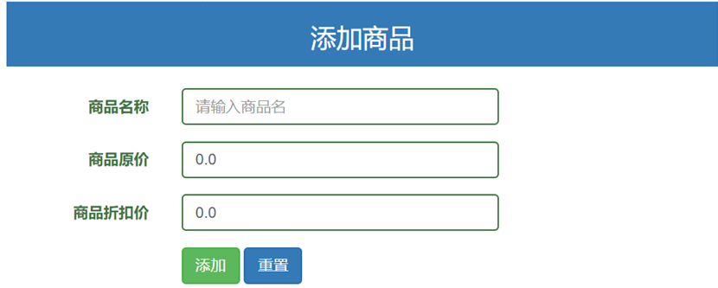
参考教材7.2.6节创建基于Thymeleaf模板引擎的Spring Boot Web应用。在应用中创建两个视图页面addGoods.html和goodsList.html。addGoods.html页面的显示效果如图2所示，goodsList.html页面的显示效果如图3所示。
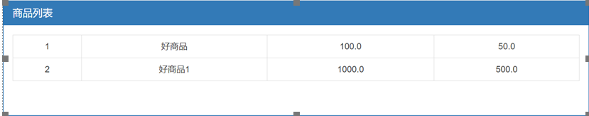
图2 addGoods.html页面
图3 goodsList.html页面
具体要求：
1、控制器类GoodsController中共有两个方法：toAdd和addGoods。
2、使用Goods模型类封装请求参数。
3、使用Service层，在Service的实现类中，使用静态集合变量模拟数据库存储商品信息，在控制器类中使用@Autowired注解Service。
4．通过地址http://localhost:8080/xxx/toAdd访问addGoods.html页面。
主要设备和实验环境：
计算机，Eclipse或STS或IntelliJ IDEA集成开发工具

实验八 基于Thymeleaf + Spring Boot + Spring JPA的用户系统（2课时）
实验目的：
1、掌握基于Spring Boot + Spring Data JPA的应用程序的开发流程、方法以及技术；
2、认真书写实验报告，如实填写各项实验内容。
实验要求：
按照实验内容及实验报告要求，完成规定的实验内容，并认真填写实验报告。
实验内容：

1、用户系统功能如下：从首页面（如图4所示）进入“注册”或“登录”页面，注册（如图5所示）成功后，进入登录（如图6所示）页面，登录成功后进入主页面，主页面（如图7所示）分页显示所有用户；
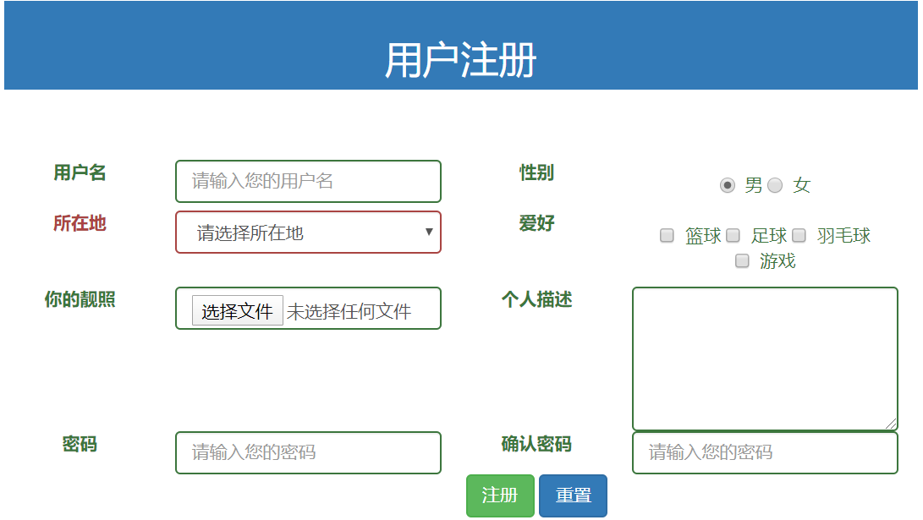
图4 首页
图5 注册
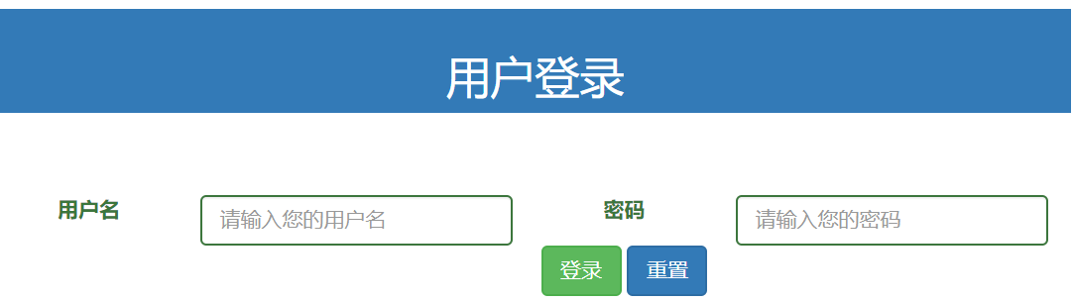
图6 登录
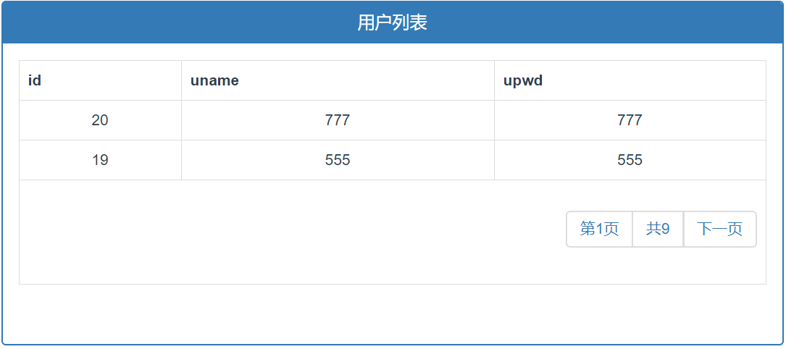
图7 主页面
主要设备和实验环境：
计算机，Eclipse或STS或IntelliJ IDEA集成开发工具

实验九（项目实战二） 基于Spring Boot + Thymeleaf + MyBatis的电子商务平台的设计与实现（8课时）
实验目的：
1、掌握基于Thymeleaf+MyBatis的Spring Boot Web应用开发的流程、方法以及技术；
2、熟悉电子商务平台的业务需求、设计以及实现；
3、熟练撰写设计文档；
4、了解电商行业的法律法规、市场准入机制；
5、加强团队协作，积极承担团队成员与负责人的多种角色；
6、认真书写实验报告，如实填写各项实验内容。
实验要求：
按照实验内容及实验报告要求，完成规定的实验内容，并认真填写实验报告。
实验内容：
1、电子商务平台分为两个子系统，一是后台管理子系统，一是电子商务子系统；
2、管理员登录成功后，进入后台管理主页面（selectGoods.html）可以对商品、商品类型、注册用户以及用户的订单进行管理。后台管理子系统的模块划分，如图8所示；
后台管理子系统
商品管理
查询订单
用户管理
安全退出
新增商品
删除商品
修改商品
查询商品
查询用户
删除用户
类型管理
新增类型
删除类型
查询类型
图8 后台管理子系统
3、非注册用户只可以浏览商品、搜索商品，不能购买商品、收藏商品、查看购物车、查看用户中心、我的订单和我的收藏。成功登录的用户可以完成电子商务子系统的所有功能，包括购买商品、支付等功能。电子商务子系统的模块划分，如图9所示；
4、使用Spring Boot + Thymeleaf + MyBatis框架整合开发实现电子商务平台的各个模块；
5、其他具体内容要求见教材的第9章内容。
主要设备和实验环境：
计算机，Eclipse或STS或IntelliJ IDEA集成开发工具
图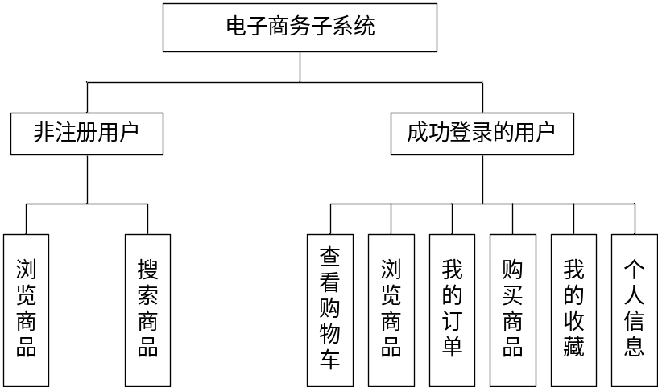9 电子商务子系统

实验十 正整数数字输入框组件（2课时）
实验目的：
1、掌握组件定义；
2、掌握组件注册；
3、能够自定义组件；
4、认真书写实验报告，如实填写各项实验内容。
实验要求：
按照实验内容及实验报告要求，完成规定的实验内容，并认真填写实验报告。
实验内容：
1、将普通输入框扩展成正整数数字输入框，用来快捷输入一个标准的数字，如图10所示；
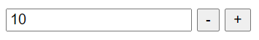
图10 自定义数字输入框
2、定义正整数数字输入框组件。在Vue应用的js目录中，创建input-num.js文件。在input-num.js文件中，定义正整数数字输入框组件inputNumber，在该组件中定义三个方法handleDown()、handleUp()和handleChange()分别实现减一、加一和数值判断的功能；
3、引用正整数数字输入框组件。在Vue应用的目录中，创建input-num.html文件。在input-num.html文件中创建Vue实例app，并引入正整数数字输入框组件inputNumber。
主要设备和实验环境：
计算机，Visual Studio Code集成开发工具

实验十一 登录权限验证（2课时）
实验目的：
1、掌握Vue CLI、vue-router以及Vuex的用法；
2、认真书写实验报告，如实填写各项实验内容。
实验要求：
按照实验内容及实验报告要求，完成规定的实验内容，并认真填写实验报告。
实验内容：
1、使用Vue CLI搭建基于Router和Vuex功能的项目vuex-demo；
2、在vuex-demo的根组件App.vue中，通过<router-link>访问登录页面组件Login.vue、主页面组件Main.vue以及Home.vue组件；
3、登录成功后，才能访问主页面组件Main.vue和Home.vue组件；
4、在vuex-demo的main.js中，使用路由beforeEach((to,from,next)钩子函数实现登录权限验证。
主要设备和实验环境：
计算机，Visual Studio Code集成开发工具

实验十二 基于Spring Boot + Vue 3 + MyBatis的人事管理系统的设计与实现（项目实战三）（4课时）
实验目的：
1、掌握基于Vue.js 3 + Spring Boot的前后端分离的应用程序的开发流程、方法以及技术；
2、熟悉人事管理系统的业务需求、设计以及实现；
3、熟练撰写设计文档；
4、了解人事管理的相关制度；
5、加强团队协作，积极承担团队成员与负责人的多种角色；
6、认真书写实验报告，如实填写各项实验内容。
实验要求：
按照实验内容及实验报告要求，完成规定的实验内容，并认真填写实验报告。
实验内容：
1、系统包括部门管理、岗位管理、员工管理、试用期管理、岗位调动管理、员工离职管理、报表管理等功能模块。具体功能模块划分如图11所示；
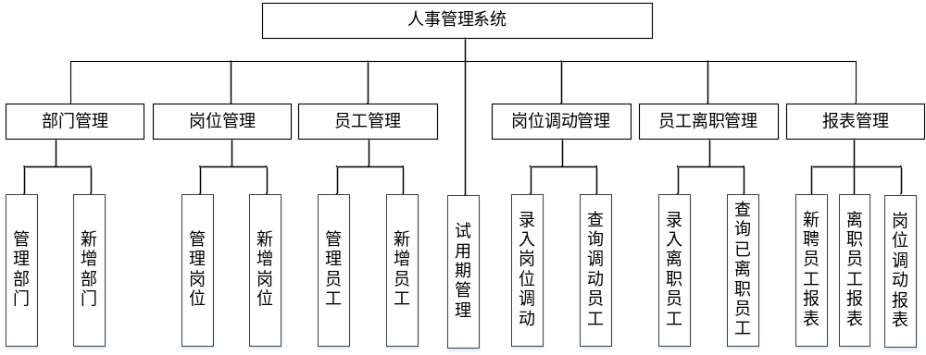图11 人事管理系统模块划分
2、使用Spring Boot + Vue 3 + MyBatis框架整合开发实现人事管理系统的各个模块；
3、其他具体内容要求见教材的第16章内容。
主要设备和实验环境：
计算机，Visual Studio Code和IntelliJ IDEA集成开发工具

实验十三 基于Spring Boot + Vue 3 + MyBatis的前后端分离的应用系统（项目实战四）（12课时）
实验目的：
1、掌握基于Vue.js 3 + Spring Boot的前后端分离的应用程序的开发流程、方法以及技术；
2、熟悉XXX系统的业务需求、设计以及实现；
3、熟练撰写设计文档；
4、加强团队协作，积极承担团队成员与负责人的多种角色；
5、认真书写实验报告，如实填写各项实验内容。
实验要求：
按照实验内容及实验报告要求，完成规定的实验内容，并认真填写实验报告。
实验内容：
1、1-3人一组实现一个基于Spring Boot + Vue 3 + MyBatis的前后端分离的应用系统；
2、.vue文件数20个以上（数量不足扣分，缺少2个以上视为无效作业）；
3、数据库中至少建立6张数据表与自己的系统有关，其中，至少有2对表是主从表关系；
4、必须有对表的增、删、改、查等操作，查询时尽量有多条件查询；
5、系统中如果有登陆功能，必须有权限控制（也就是说不登陆，不允许操作登陆成功之后的界面）；
6、用户至少有两种类型，例如：管理员、会员用户；卖家、买家、管理员；教师、学生、管理员等。
主要设备和实验环境：
计算机，Visual Studio Code和IntelliJ IDEA集成开发工具

五、主要教材（指导书）及参考用书
（1）使用教材
[1]陈恒. SSM + Spring Boot + Vue.js 3全栈开发从入门到实战（微课视频版）.北京：清华大学出版社, 2021.
（2）主要参考书
[1]陈恒. Java Web开发从入门到实战（微课视频版）.北京：清华大学出版社, 2019.
[2]陈恒. Java EE框架整合开发入门到实战——Spring+Spring MVC + MyBatis（微课视频版）.北京：清华大学出版社, 2018.
[3]陈恒. Spring Boot从入门到实战（微课视频版）.北京：清华大学出版社, 2020.
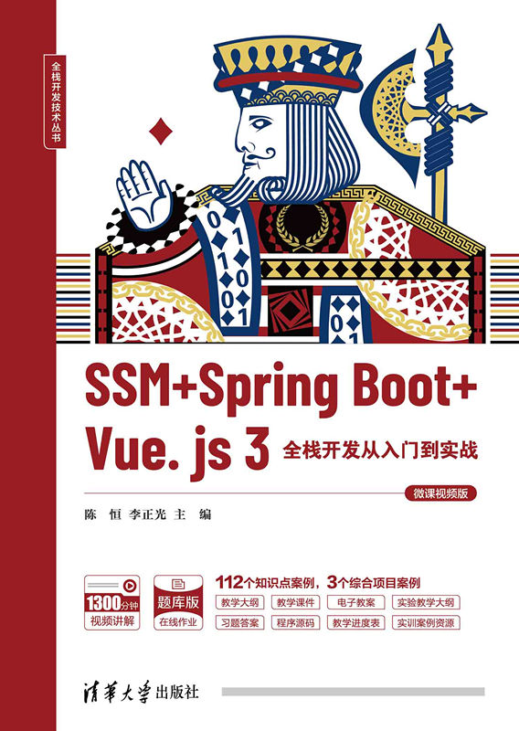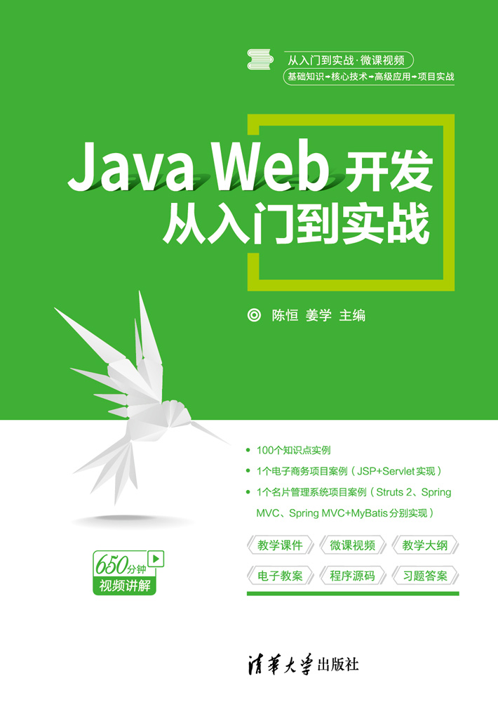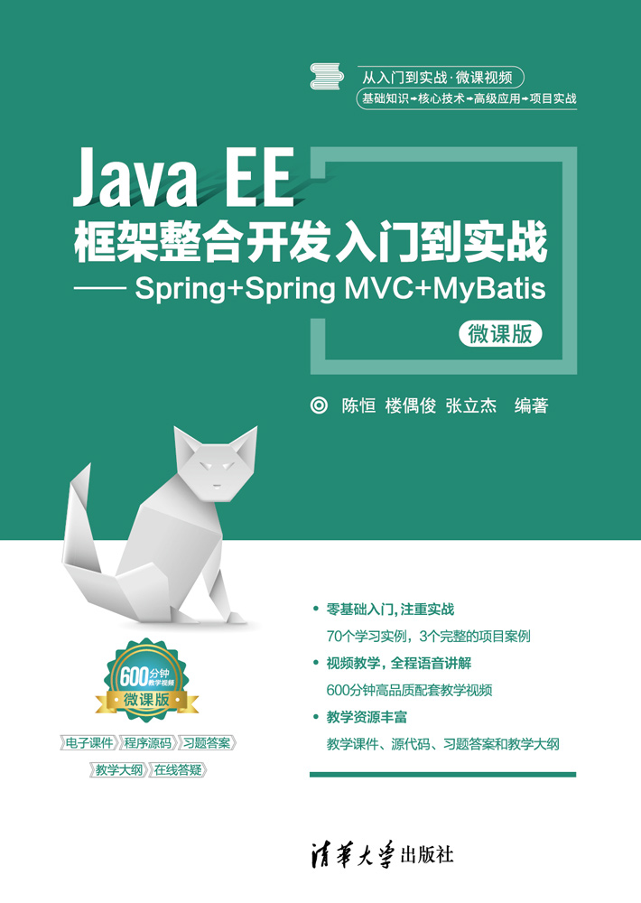

六、考核与成绩评定
1、考核办法：根据实验及其完成情况予以考核。
2、成绩评定：成绩由实验报告和实验考勤成绩组成，其中实验考勤占30%，实验报告成绩占70%。
3、实验总评成绩将以20%的比例计入该门课程的总评成绩中。
（1）实验（实战）报告
上机实验（实战）报告按照百分制评分，然后按照70%进行折算到实验成绩。评分标准为：
观测点 | 评分
观测点 | 80-100分 | 60-79分 | 40-59分 | 1-39分 | 0分
实验（实践、实战）预习报告（权重0.2） | 按时完成，业务逻辑合理，内容完整；能积极、正确回答教师提出的问题 | 按时完成，业务逻辑基本合理；能正确回答教师提出的问题 | 延时完成，业务逻辑基本合理；勉强能回答教师提出的问题 | 后期补交，内容不完整，不能辨识；不能回答教师提出的问题 | 未提交
实验（实践、实战）操作（权重0.4） | 操作IDE熟练，操作方法正确，实验效果合理 | 操作IDE不够熟练，有少量错误但不违法安全规程，实验效果合理 | 操作IDE生疏，操作有错误但不违法安全规程，能够得出实验效果 | 操作生疏，未能完成实验，未能得出实验效果 | 缺席或违反安全规程
实验（实践、实战）总结报告（权重0.4） | 按时完成，内容全面； | 按时完成，内容基本完整 | 延时完成，内容基本完整 | 后期补交，内容不完整 | 未提交
（2）实验出勤
实验出勤按照百分制评分，然后按照30%进行折算到实验成绩。评分标准为：
满分100，旷课1次扣5分，请事假1次扣3分，请病假1次扣2分，迟到1次扣2分，早退1次扣2分。

如果您是教师，请将提交给学校或者教学秘书的订书信息截图，发到邮箱itbook8@163.com，我们会把配套的实验源码发给您

